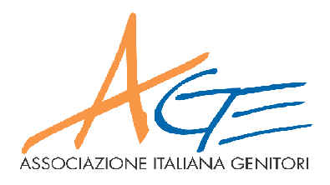

Le associazioni AGe, AGeSC e CGD facenti parte del FORAGS Forum Regionale Associazioni Genitori Scuola dell’Emilia Romagna, prendendo spunto dal progetto modenese a favore delle scuole colpite dal terremoto di maggio 2012, ripropongono per il corrente anno scolastico 2014/15 una GIORNATA DELLA MERENDA SOLIDALE.

La proposta è rivolta agli istituti di ogni ordine e grado della regione. In particolare:
- ai presidenti dei Consigli di istituto affinché venga inserita nel POF,
- agli insegnanti affinché impegnino gli alunni a destinare un’ offerta ai coetanei, rinunciando all’acquisto di una merenda.

Tale iniziativa trasmette un messaggio educativo e consente agli alunni di rielaborare un fatto traumatico e imprevisto, come è una calamità naturale, in una opportunità di crescita.

È una proposta prevista in attuazione delle LINEE DI INDIRIZZO “Partecipazione dei genitori e corresponsabilità educativa” diramate dal MIUR nel novembre 2012 in cui si richiama l’attenzione sulla importanza di una partnership educativa tra scuola e famiglia fondata sulla condivisione dei valori e su una fattiva collaborazione.

Ogni istituto potrà:
- decidere in autonomia la giornata da dedicare a questa iniziativa che educa alla cittadinanza attiva e solidale ed individuare una scuola danneggiata da sostenere direttamente oppure
- versare le offerte sul conto aperto dalle associazioni promotrici presso
Banca Etica IBAN IT 77 S 05018 02400 000000147008 - causale “Pro calamità naturali”.
- indicare l’insegnante referente del progetto GIORNATA DELLA MERENDA SOLIDALE.

Le assegnazioni alle scuole beneficiarie saranno comunicate al Forum Regionale delle Associazioni dei Genitori per la Scuola e ne verrà data informazione anche a mezzo sito istituzionale www.istruzioneer.it
sezione "Adotta una Scuola -
http://www.istruzioneer.it/eventi-sismici-in-emilia-romagna/adotta-una-scuola/"

AGe AGeSC CGD

BONVINI GIOVANNI MORGILLO LUCIA GABRIELLA BORBEGGIANI 338 3382886 335 8063375 333 2095584

